Fiche d’évaluation à rendre avec chaque travail plastique (à reprendre à chaque fois)

Pas de fiche = pas de note
1) Engagement (investissement) dans un projet en relation avec le sujet, pertinence des moyens et des démarches | ………/ 2 points
2) Capacité à produire, à expliquer des opérations plastiques, des savoir-faire. | ……… / 5 points
3) Capacité à décrire, analyser et mettre en relation ses démarches avec le champ artistique et les œuvres en référence vues en classe et personnelles - vocabulaire spécifique précis. | ……… / 5 points
4) Capacité à verbaliser, à développer un point de vue critique et à échanger. | ……… / 3 points
5) Dispositif de présentation explicité et pertinent | ……… / 5 points
TOTAL sur 20 points :
Remarques (de votre professeur) pour une amélioration possible :

Titre de votre travail : contemporary mother nature

Ma démarche, Mes idées  Mes intentions  Pourquoi ai-je fait ce travail ?  Vocabulaire plastique à savoir utiliser | Pour moi le végétal est de moins en moins présent de nos jours et est principalement utilisé dans les villes modernes à but touristique ou esthétique. Afin de représenter laelus de la connotation superficielle le maquillage participe à la surconsommation car il est sur-commercialisé, représenter le végétal via le maquillage est donc une métaphore de l’utilisation à mes yeux biaisée de la flore dans un milieu urbain.
Point(s) du programme et problématique traité(s)  À reprendre sur la fiche de cours  Expliquez ce lien | j’ai exploité la partie du cours où « le végétal est utilisé comme décor, élément de mise en scène, comme élément plastique ».  Mon travail accentue la côté décoratif du végétal, d’où l’utilisation de pétales de fleurs, symboles de beauté souvent artificielle car de nombreuses plantes ne sont cultivées que pour leur fleur avant d’être mises en vente.
Relation(s) de mon travail avec au moins une œuvre au programme et d’autres proposées dans le cours et personnelles. Expliquez ces liens | Dans mon travail j’ai choisi de pousser le côté artificiel au maximum ; la lumière bleue utilisée en fond est dramatique et artificielle et contraste avec celle qui illumine le maquillage. J’ai utilisé une perruque violette afin de mettre en évidence que cela non plus n’est pas naturel , j’ai aussi trouvé plus intéressant d’utiliser une perruque longue car c’est l’un des critères de beauté féminins modernes. J’ai exploité cette notion de féminité car de ce que j’ai pu expérimenter en tant que femme me pousse à penser qu’elle est très contrôlée par des critères de beauté qu’elle a tout de superficiel, le maquillage et tout autres produits cosmétiques sur-commercialisés en faisant notamment partie. Les roses ont d’ailleurs une connotation féminine et j’ai représenté cet idéal de beauté à double tranchant avec des piques en métal, près des yeux afin de rappeler aussi les épines des roses. Pour rendre ce maquillage moins humain et encore plus artificiel j’ai dessiné les yeux disproportionnés sur ma peau en créant une illusion d’optique. Le manque d’humanité est aussi accentué par les couleurs froides dominantes et l’aspect presque plastique du visage qui s’apparente à celui d’une poupée. Les roses dans mes mains sont cueillies et les pétales sur le visage rappellent que la fleur est condamnée à mourir, cet accent sur l’esthétique excessive est montrée comme éphémère, tout comme notre société qui tombe dans l’excès et condamne la nature à mourir en l’industrialisant.
Analyse plastique de l’œuvre au programme choisie (sous forme de mots clés et/ou de croquis pour la mémoriser)
Analyse plastique de mon travail
Vocabulaire plastique à savoir utiliser pour faire une analyse et pas une simple description de ce que l’on voit déjà !
Citation(s) d’un artiste, auteur, critique, penseur, théoricien, … en lien avec votre travail. Expliquez ce lien et précisez qui est la personne citée. | « Aujourd’hui, c’est la terre qui est menacée. Ce n’est pas seulement le monde animal et végétal. C’est nous-mêmes, avec les pollutions, l’agriculture industrialisée. »- Edgar Morin  Celle citation montre que le végétal est victime de la société dans laquelle nous vivons, de plus en plus industrialisée alors que cela va à l’encontre de la nature.
Lien avec votre thématique : fil conducteur de votre projet artistique regroupant vos travaux plastiques. Expliquez ce lien.
Dispositif de présentation imaginé (en croquis ou en photographie). Expliquez vos choix. | 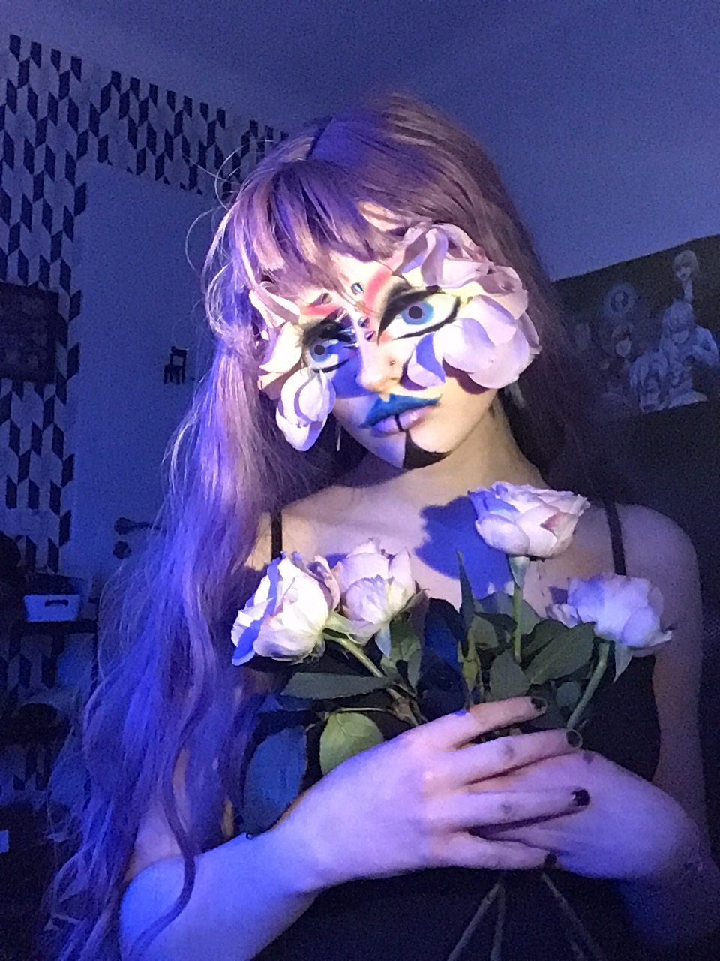
Vignette en photographie ou croquis de votre travail seul et mis en scène (scénographié, exposé) ou lien vers Googledrive, OneDrive, lien YouTube, … | (Je vous ai envoyé la photo sur mbn)

